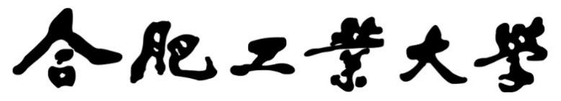

**基于机器学习的图片自动拼接工程报告**



**课 程：** 机器学习基础

**姓 名：** 廖志鹏

**学 号：** 2018218134

**完成时间：** 2021年1月1日

一． 工程摘要与每人贡献

摘要：总体介绍本工程的工作。

每人分工：

|  |  |  |  |
| --- | --- | --- | --- |
| 姓名 | 角色  （组长，组员，独自完成） | 工作量  比例 | 负责内容 |
| 温嘉昊 | 组长 | 30% | 整理相关算法资料， GUI代码实现；SURF/SIFT算法的使用，OpenCV图像拼接算法的测试，基于图片像素简单过渡方法的图像融合算法的重现 |
| 廖志鹏 | 组员 | 30% | 特征点匹配算法实现，GUI界面搭建，8点算法的实现优化 |
| 汪家乐 | 组员 | 20% | 特征点提取算法实现，SuperPoint算法的使用测试 |
| 陈剑南 | 组员 | 20% | 特征点提取算法实现，ORB算法的使用测试 |

二、研究背景与意义

图像拼接在实际的应用场景很广，比如无人机航拍，遥感图像等等，图像拼接是进一步做图像理解基础步骤，拼接效果的好坏直接影响接下来的工作，所以一个好的图像拼接算法非常重要。

总体上讲，图像拼接技术就是将数张有重叠部分的图像（可能是不同时间、不同视角或者不同传感器获得的）拼成一幅无缝的全景图或高分辨率图像的技术。在医学成像、计算机视觉、卫星数据、军事目标自动识别等领域具有重要意义。

图像拼接目前有很多算法，图像拼接的质量，主要依赖于图像的配准程度，因此通过不同的图像匹配方式将算法分为以下两种：

**1 基于区域相关拼接算法**

该算法比较传统和普遍，从待拼接图像的灰度值出发，对待配准图像中一块区域与参考图像中的相同尺寸的区域使用最小二乘法或者其它数学方法计算其灰度值的差异（1.通过累加各点灰度的差值，2.计算两块区域的对应像素点灰度值的相关系数，相关系数越大，则两块图像的匹配程度越高，3.两者中计算相关系数的效果更好）。对此差异比较后来判断待拼接图像重叠区域的相似程度，由此得到待拼接图像重叠区域的范围和位置，从而实现图像拼接。  
也可以通过FFT 变换将图像由时域变换到频域，然后再进行配准。对位移量比较大的图像，可以先校正图像的旋转，然后建立两幅图像之间的映射关系。

**2 基于特征相关拼接算法**

由于特征的配准方法不是直接利用图像的像素值，而是通过像素导出图像的特征，然后以图像特征为标准，对图像重叠部分的对应特征区域进行搜索匹配，该类拼接算法有比较高的健壮性和鲁棒性。

在两幅图像对应的特征集中利用特征匹配算法尽可能地将存在对应关系的特征对选择出来。一系列的图像分割技术都被用到特征的抽取和边界检测上。

两种算法在具体实现上均有所不同，本文所涉及的算法主要为基于特征相关的拼接算法。

目前，基于特征相关的拼接算法分为以下几个步骤：



*图 基于特征相关的拼接算法*

其中，特征点的查找可以通过ORB/FAST算法，SURF/SIFT算法，SuperPoint算法等方法实现，而特征点的匹配可以通过FLANN, RANSAC算法实现。不同种类的算法其所涉及的思想各有不同，总结而言可归纳出下表：

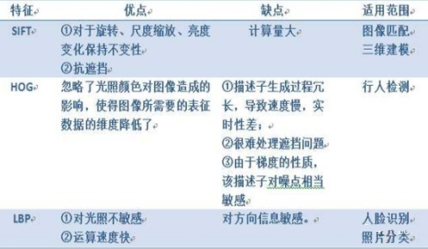

*表 不同特征点匹配算法分配图*

三、模型方法（归一化八点算法）

1. **基础矩阵（Fundamental Matrix）**

基本矩阵体现了两视图几何（对极几何，epipolar geometry）的内在射影几何（projective geometry）关系，基本矩阵只依赖于摄像机的内部参数K和外部参数R、t

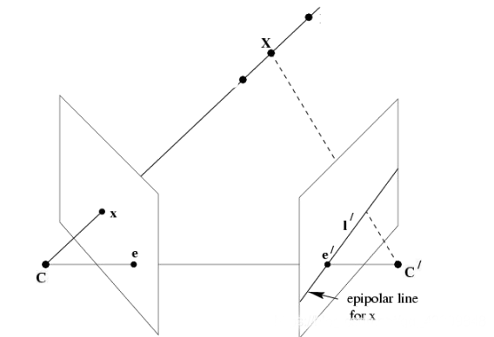

上图是一个两视图的几何描述，其中C、C＇是两个相机的光心，两点连线CC＇称为基线，基线与图像平面的交点e、e′称为对极点，其中l′是图像点x对应的对极线。  
上图的左侧相机的图像平面上的一个点x，给定一对图像，第一幅图像上的每个点x，在另外一幅图像上存在一条直线l′与之对应。换言之，第二幅图像上与点x对应的点x′必定在线l′上。  
我们可以看到这里存在一个从一副图像上的点到另外一幅图像与之对应的对极线的映射x→l′。而基础矩阵就表示了这种从点到直线的射影映射关系、图像中任意对应点 x↔x＇之间的约束关系

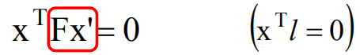

**代数推导**

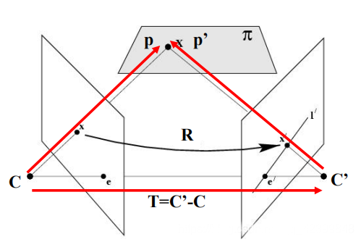

设X在C，C＇坐标系中的相对坐标分别p，p＇，则有:**P=RP＇+T**  
x = Kp  
x＇= K＇p＇

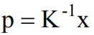

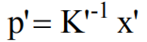

根据三线共面，则有：



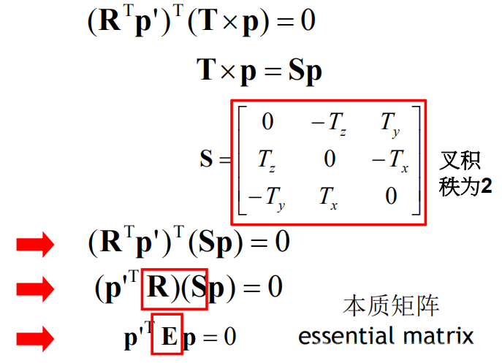

其中E为**本质矩阵**，本质矩阵描述了空间中的点在两个坐标系中的坐标对应关系。  
根据前述，K，K＇为内参矩阵，有：

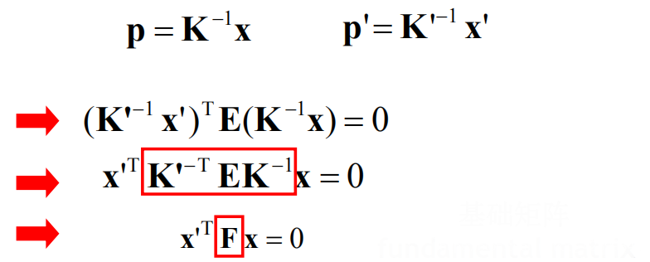

F为基础矩阵，描述了空间中的点在两个像平面中的坐标对应关系。  
F 为 3x3 矩阵，秩为2，对任意匹配点对 x↔x＇均满足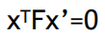

1. 转置: 如果 F 是表述点对 (x, x＇)之间的基础矩阵, 则 FT 是表述点对 (x＇,x)之间的基础矩阵；
2. 对极线: F 可以将点 x 映射到对应像平面上一条线l=Fx＇，同理可得 l＇=FTx
3. F 自由度为 7 , i.e. 3x3-1(homogeneous)-1(rank2)

基础矩阵可用于简化匹配，去除错配特征

1. **归一化8点算法介绍**

基本矩阵是由下述方程定义：  
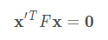  
其中x↔x′是两幅图像的任意一对匹配点。由于每一组点的匹配提供了计算F系数的一个线性方程，当给定至少7个点（3×3）的齐次矩阵减去一个尺度，以及一个秩为2的约束），方程就可以计算出未知的F。我们记点的坐标为x=(x,y,1)T，x′=(x′,y′,1)T，则对应的方程为：  
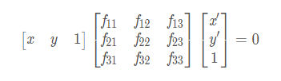  
展开后有：  
  
把矩阵F写成列向量的形式，则有：  
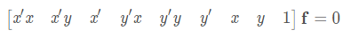  
给定n组点的集合，我们有如下方程：  
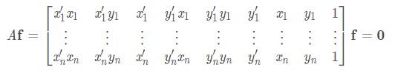  
如果存在确定（非零）解，则系数矩阵A的秩最多是8。由于F是齐次矩阵，所以如果矩阵A的秩为8，则在差一个尺度因子的情况下解是唯一的。可以直接用线性算法解得。

如果由于点坐标存在噪声则矩阵A的秩可能大8（也就是等于9，由于A是n×9的矩阵）。这时候就需要求最小二乘解，这里就可以用SVD来求解，f的解就是系数矩阵A最小奇异值对应的奇异向量，也就是A奇异值分解后A=UDVT

中矩阵V的最后一列矢量，这是在解矢量f在约束‖f‖下取‖Af‖最小的解。以上算法是解基本矩阵的基本方法，称为8点算法。

1. **归一化8点算法步骤**

由于基本矩阵有一个重要的特点就是奇异性，F矩阵的秩是2。如果基本矩阵是非奇异的，那么所计算的对极线将不重合。所以在上述算法解得基本矩阵后，会增加一个奇异性约束。最简便的方法就是修正上述算法中求得的矩阵F。设最终的解为F′，令detF′= 0下求得Frobenius范数（二范数）‖ F−F′‖最小的F′。这种方法的实现还是使用了SVD分解，若F=UDVT，此时的对角矩阵D=diag(r,s,t)，满足r≥s≥t，则F′= Udiag(r,s,0)VT最小化范数‖F−F′‖，也就是最终的解。令**F=UΣ’VT**则：

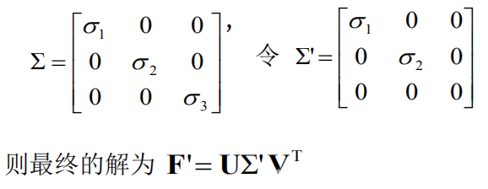

**所以8点算法由下面两个步骤组成：**

**1.求线性解。由系数矩阵A最小奇异值对应的奇异矢量f求得F。  
2.奇异性约束。是最小化Frobenius范数‖ F−F′‖的F′代替F。**

1. **归一化8点算法总结**

8点算法是计算基本矩阵的最简单的方法。为了提高解的稳定性和精度，往往会对输入点集的坐标先进行归一化处理。推荐各向同性归一化，OpenCV的8点算法也是使用了各向同性，也就是使得各个点做平移缩放之后到坐标原点的均方根距离等于2–√2。

对于归一化八点算法的**总结**如下：  
给定n≥8组对应点xi↔xi′，确定基本矩阵F使得xi′T F xi=0  
**算法：**

1. 归一化：根据yi=Txi，yi＇=T′xi′，变换图像坐标。其中T和T′是有平移和缩放组成的归一化变换。
2. 求解对应匹配的基本矩阵F′。
3. 求线性解：用由对应点集yi↔ yi＇ 确定的系数矩阵A的最小奇异值的奇异矢量确定Fˆ。
4. 奇异性约束：用SVD对Fˆ进行分解，令其最小奇异值为0，得到F′使得detF′=0。
5. 解除归一化：令F=T′TF′T。矩阵F就是数据xi↔xi＇对应的基本矩阵。

说明：通常SVD算法来计算最小二乘法，由于上面的算法得出的解可能秩不为2（基础矩阵的秩小于等于2），所以需要通过最后一个奇异值置0来得到秩最接近2的基础矩阵。

**八点算法的优点：  
线性求解，容易实现，运行速度快 。  
八点算法的缺点：  
对噪声敏感。**

四、系统设计

本系统的设计主要采用Python设计核心代码，t语言设计可视化界面，其Python代码结构大致如下：

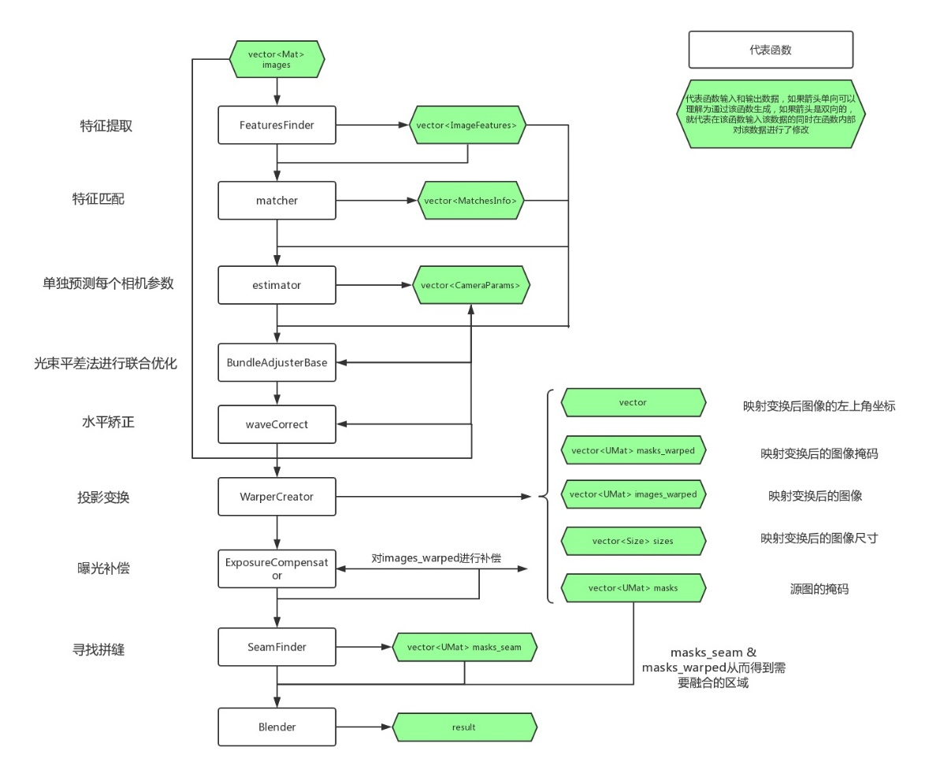

*图 图像拼接算法流程图*

其中UI设计流程图如下：



*图 系统可视化界面流程图*

主窗口的设计如下图所示：

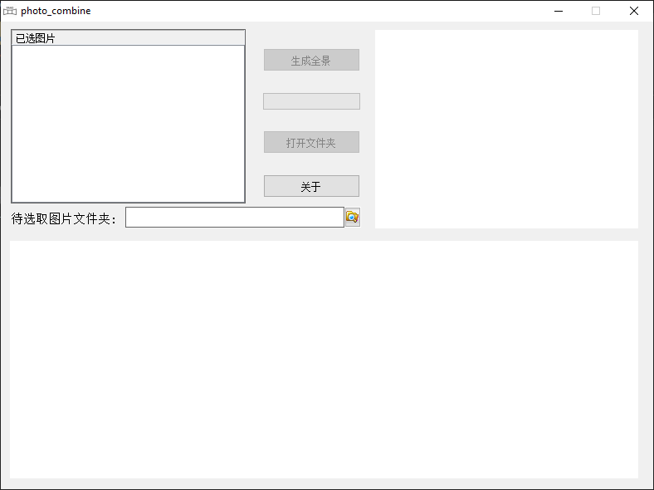

*图 本系统程序主窗口*

程序在启动后，首先通过选取图片文件夹文件浏览框选中所需的文件夹，之后，在已选图片列表框中可以看到已选中的图片信息，右侧则可看到预览图像。

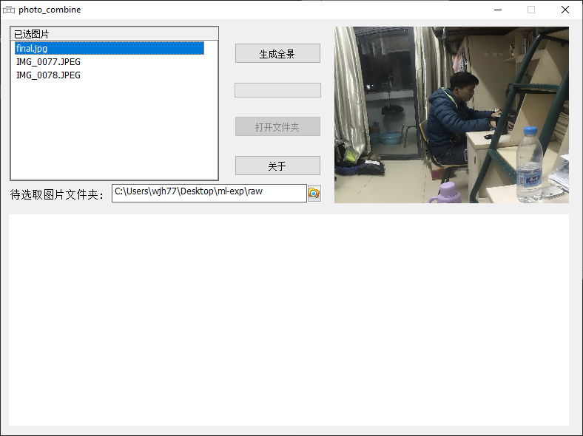

*图 本系统程序列表框选中图片*

点击“生成全景”按钮，等待一定时间后得到拼接后的结果，如下图：

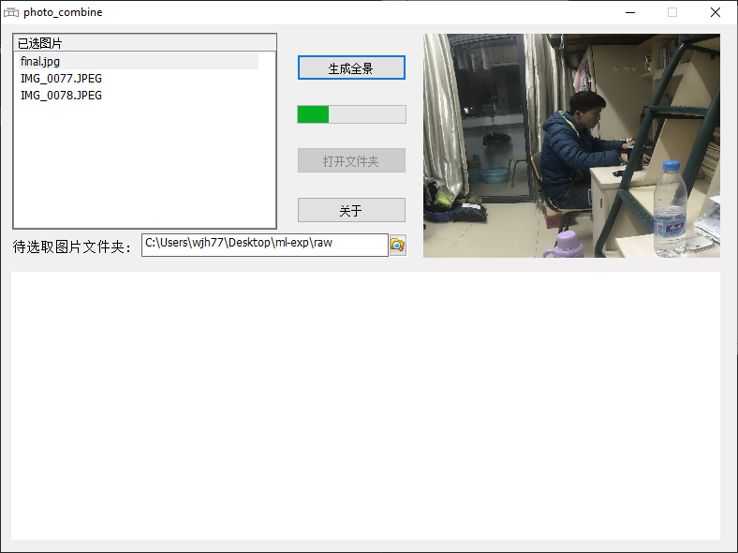

*图 本系统程序生成全景图过程*

待Python处理程序处理结束后，将会得到生成结果，同时进度条清零：

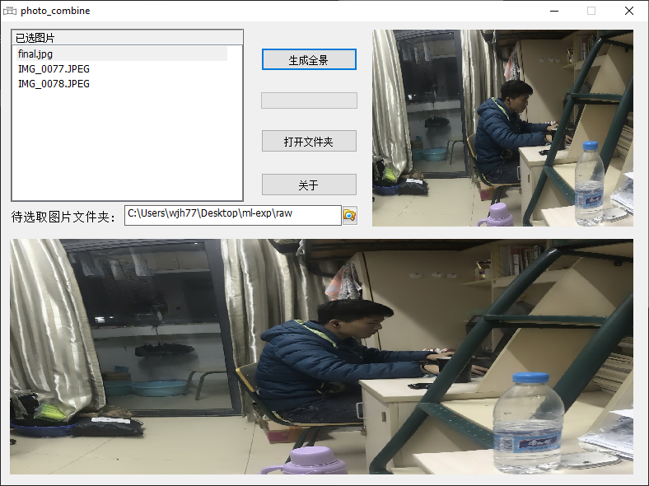

*图 本系统程序生成全景图*

此后，点击“打开文件夹”按钮打开生成图像所在文件夹。

五．实验结果分析、对比和讨论（归一化八点算法）

第一组实验：

特征匹配结果图：

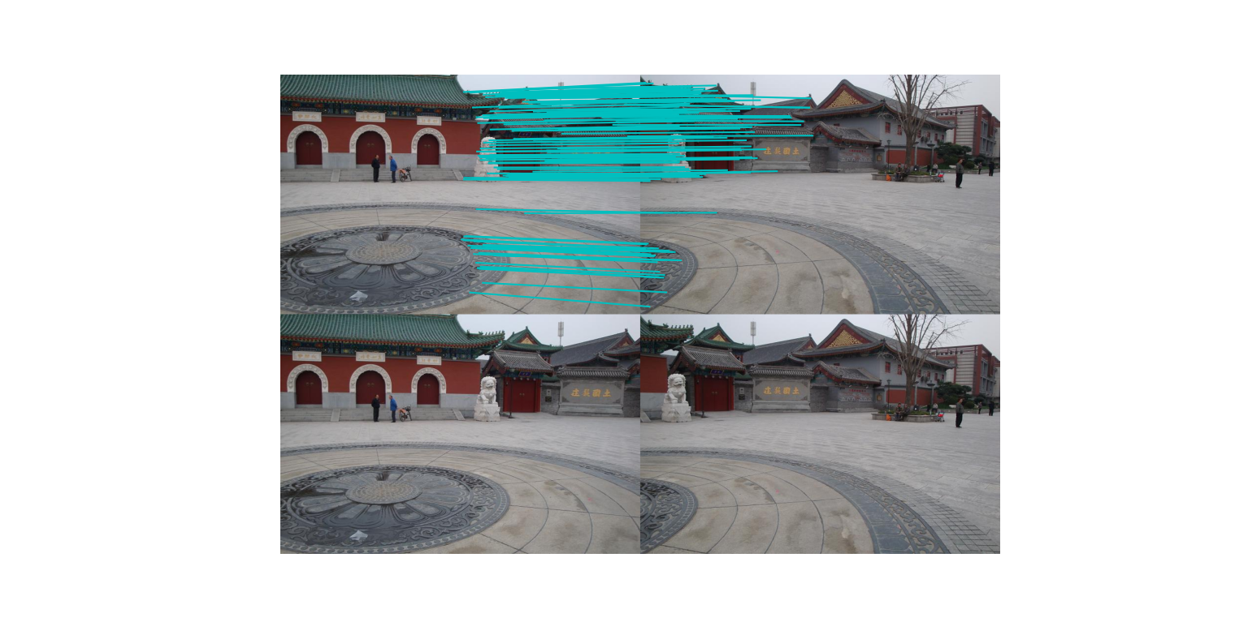

投影效果图（去除错误点匹配）：

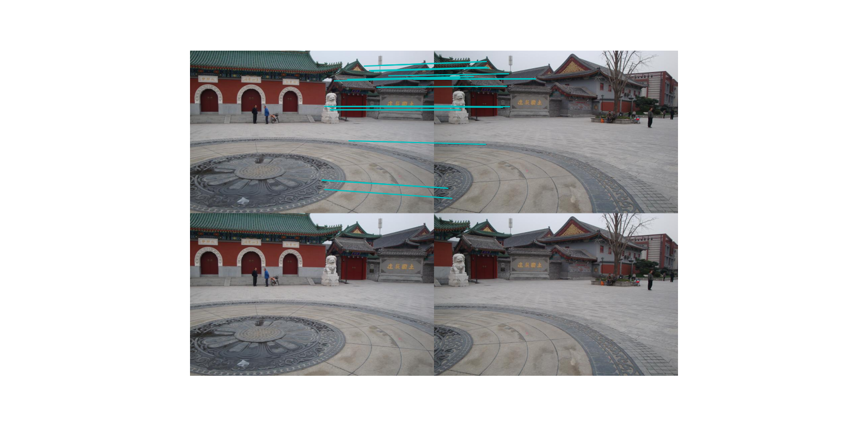

基础矩阵为F，图像1、图像2的投影矩阵分别为P1、P2：

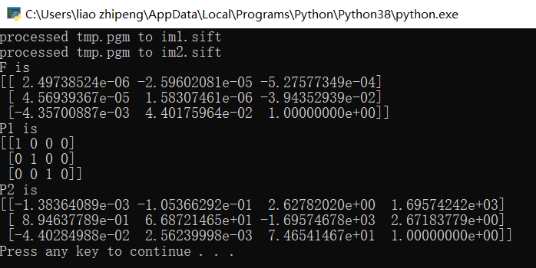

第二组实验：

特征匹配结果图：

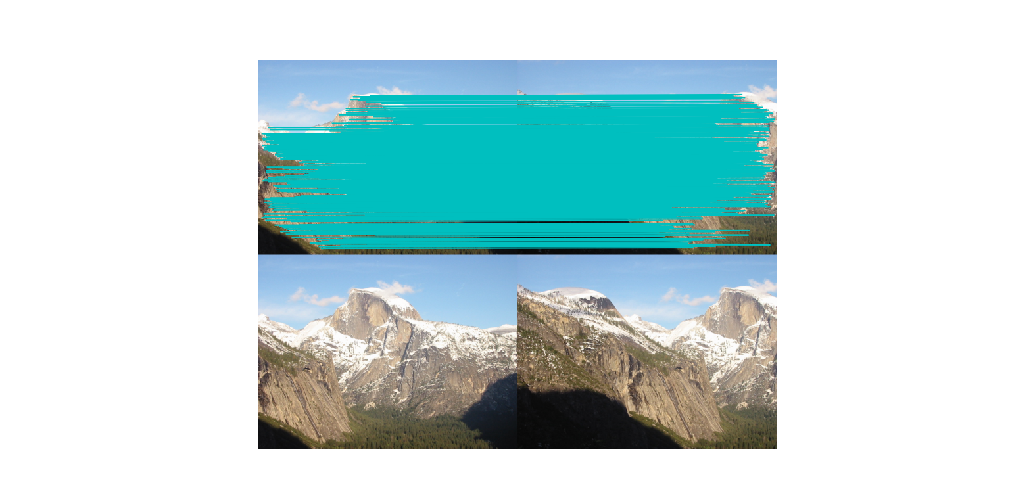

投影效果图（去除错误点匹配）：

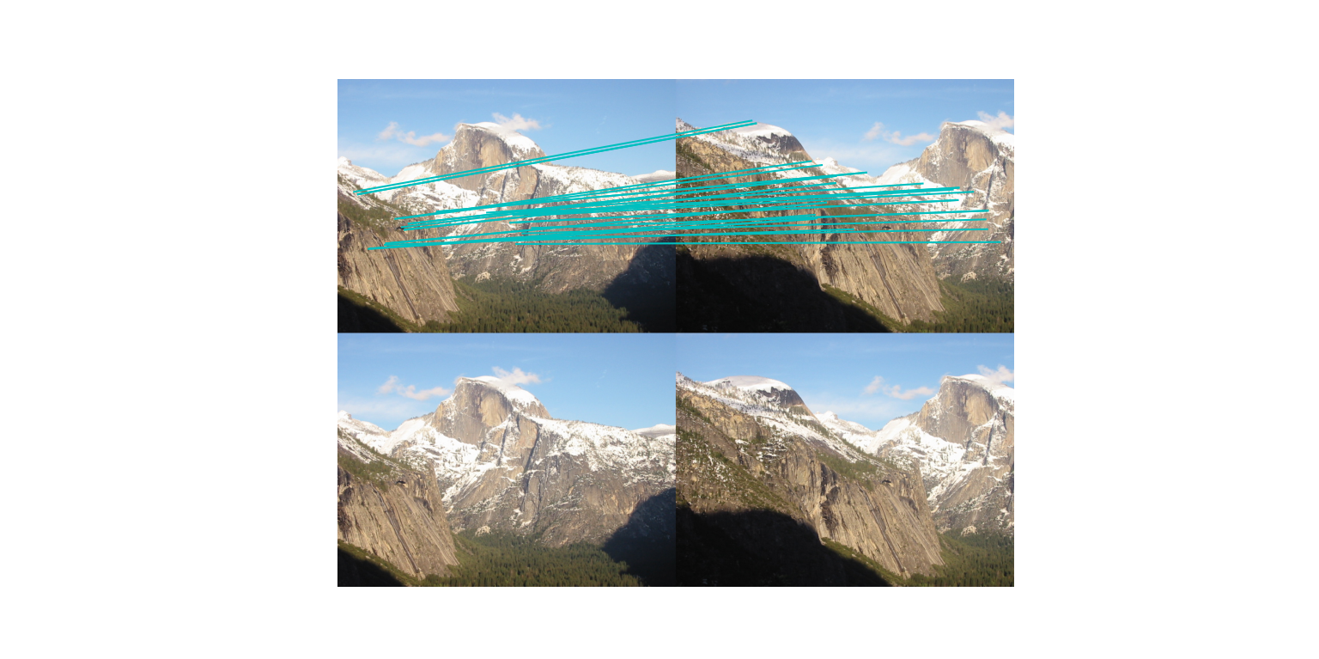

基础矩阵为F，图像1、图像2的投影矩阵分别为P1、P2：

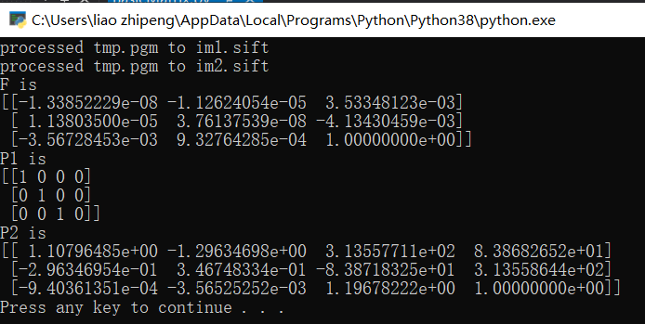

由于两幅图像在匹配的时候有不少错误的匹配，所以计算的基本矩阵有较大的误差。sift算法本身有时候会因为匹配点附近太过相似而出现错误匹配，这个算法便能在这个基础上相对优化，避开错误的匹配，但是以上的结果都出现了一个情况，优化后的结果仍存在错误的匹配点，整体效果并不好，由于图像远近以及光线的影响，呈现的效果也不够理想，而相对的，远近相同的测试图片效果会比远近相差较大的图片要好，更容易匹配。可以总结出使用八点算法估算F的步骤：

**第一步，导入两幅图像，并使用sift算法提取特征；  
第二步，使用函数match_twosided连接两幅图的特征；  
第三步，RANSAC去除错误点匹配；  
第四步，归一化8点算法估计基础矩阵。这是通过对应点来计算基础矩阵的算法。**

六．对本门课的感想、意见和建议

机器学习是一门多领域交叉学科，廊括众多：涉及到概率论、统计学、逼近论、凸分析、算法复杂度理论等多门学科。专门研究计算机怎样模拟或实现人类的学习行为，以获取新的知识或技能，重新组织已有的知识结构使之不断改善自身的性能。

它是人工智能的核心，是使计算机具有智能的根本途径。如果以人来说明的话，机器学习相当于人的学习能力和发展能力。机器学习作为人工智能的关键核心技术，受到了前所未有的重视和快速发展。深入研究其发展现状和竞争格局，有助于为企业战略和相关产业政策制定提供科学决策依据。

感想：在这门课的学习过程中，我体会到机器学习是一门非常实用的学科，能为我们的日常生活、生产、科研提供巨大的便利，我们应该学会运用机器学习的方法来解决问题，充分理解机器学习的原理与思想，甚至在原有方法的基础上进行创新或改进。

意见：我觉得可以取消在coursera上的自主学习环节，有两个原因：

1. coursera上的课程是英文授课，这对英文不好的同学来说，学习起来有些困难，比如我，就不能把精力都用来学习原理、算法，还要去翻译英文。

2. 用正常的网络在coursera上学习会有很严重的延迟。